WYKAZ OBIEKTÓW WRAZ Z LOKALIZACJĄ NA MAPIE- Mokotów rejon II
I
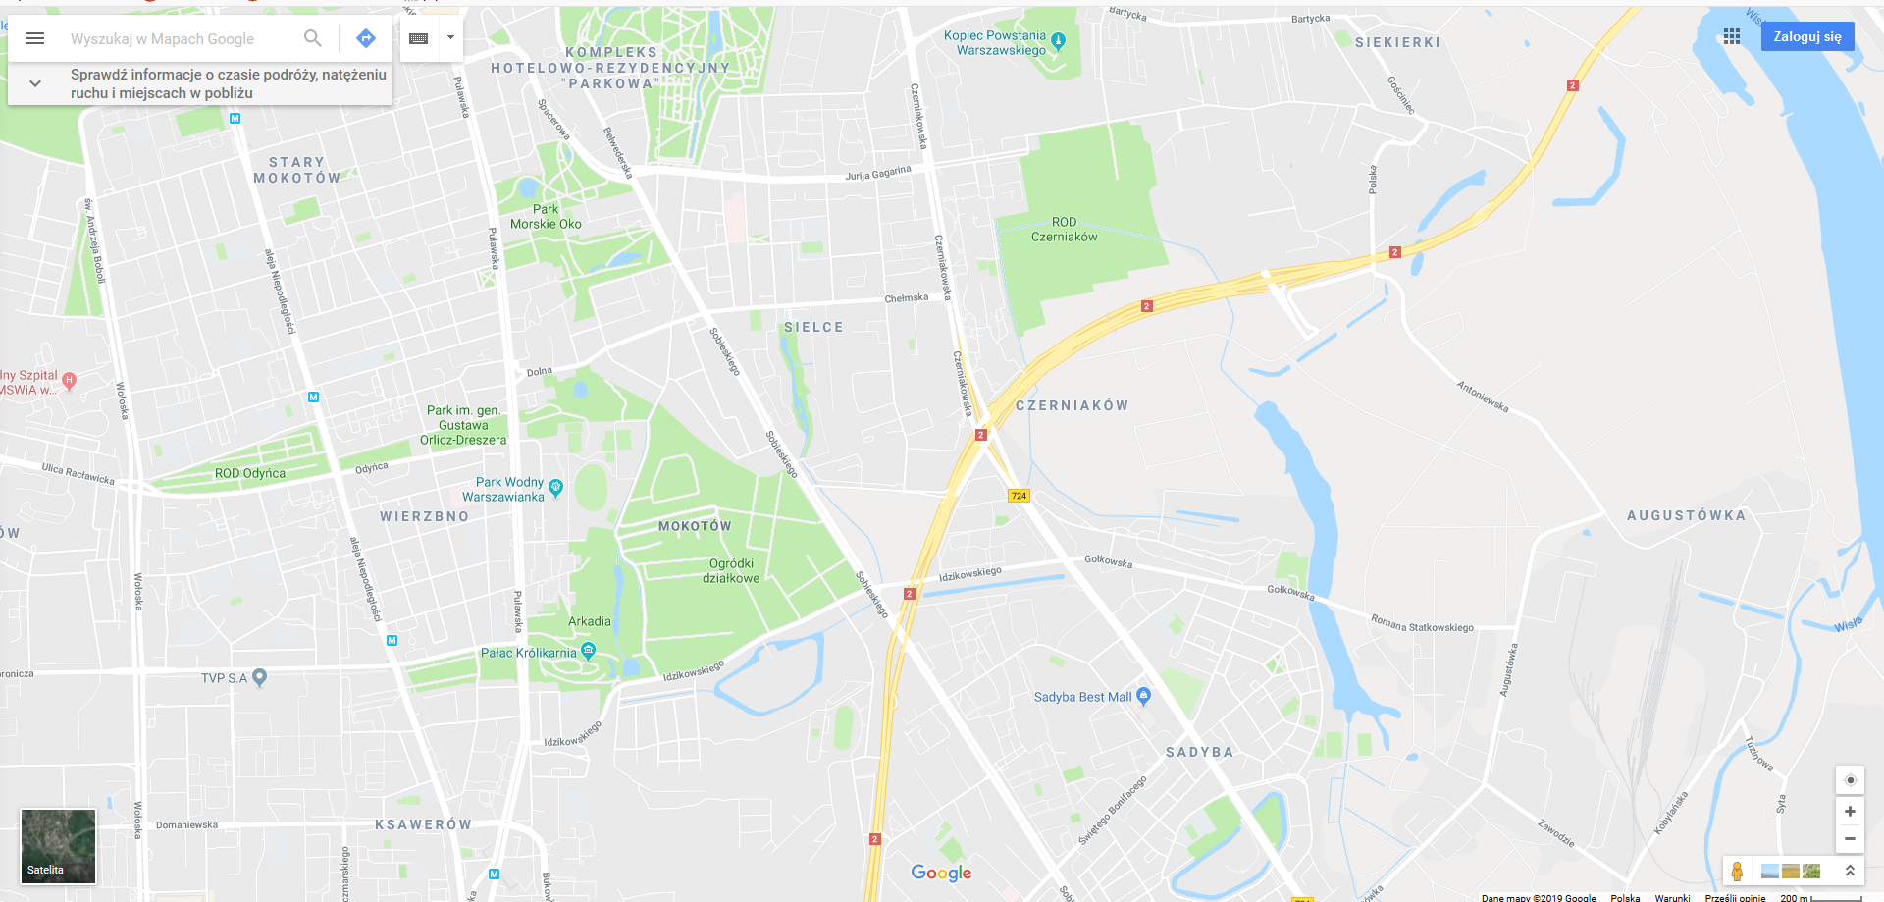
E
N
M
Ł
L
J
K
H
G
C
A
B
D
F

LEGENDA:
- Park Arkadia Dolna i Górna
- Park Morskie Oko i Park Promenada
- Zieleniec przy ul. Płyćwiańskiej
- Zieleniec przy ul. Dolnej i Piaseczyńskiej zawierający Skwer im. Małkowskich
- Skwer im. T. Szewczenki
- Skwer Gwiazda Polski
- Park im. Cz. Szczubełka wraz z Fosą Legionów Dąbrowskiego
- Park Sielecki
- Park Akcji „Burza” wraz z Kopcem Powstania Warszawskiego
- Zieleniec przy ul. Idzikowskiego
- Skwer im. Starszych Panów
- Skwer Ormiański
Ł- Skwer Chorwacki
- Tereny wokół Jeziorka Czerniakowskiego
- Park przy Bernardyńskiej

